Пояснительная записка
Программа «По дороге в Голливуд» появилась в ходе совместного обсуждения с ребятами, уже занимающимися в коллективе, дела для новичков. Идея, подготовка и реализация программы проходила по методике коллективной творческой деятельности. Команда организаторов продумывала конкурсы, подбирала материал, готовила наглядность и оформление зала, прописывала тексты заданий и общий сценарий. Работали несколько групп: сценаристы, ведущие программы, ведущие конкурсов, оформители, техническая группа, кураторы групп-участниц.
Программа требует предварительной подготовки участников. Рассчитана на старший возраст.
Цель программы: включить новичков в жизнь коллектива
Задачи:
- создание положительной эмоциональной атмосферы
- формирование коммуникативных навыков, умения работать в группе
- способствовать сплочению коллектива

Это задачи конкретно для нашей ситуации, но программа подойдёт и просто как конкурсная для класса, отряда.
За несколько дней до программы появляется приглашение.
Дорогие друзья!
Приглашаем вас принять участие в одном интересном деле.
Предлагаем создать несколько киностудий и провести между ними творческий конкурс.
Конкурс требует подготовки. Что же нужно подготовить?
1. Подготовить визитную карточку вашей киностудии (формат А-2)
  - название киностудии
  - логотип (эмблема)
  - особенности (направление деятельности, проекты, услуги, …)
  - контакты
  - новости (премьеры, встречи,…)
2. Реклама киностудии (3 мин)
Формат – сценка, видео, …
3. В составе киностудии распределить роли:
- Операторы
- Сценаристы
- Актеры
- Гримеры
- костюмеры
- звукорежиссеры Команде потребуется фотоаппарат или телефон с хорошей камерой
ждем вас _______________

Этап | время | где | Что происходит | Что необходимо сделать | Ответственные (кто готовит, кто проводит)
Встреча участников | 30-40 мин | гардероб | Выдача посадочных билетов+ штампы | Билеты, Штампы  Шарфы  2 планшета
Вход | 15 мин | вход в кинозал | Проверка билетов, выдача воды, рассадка в зале, | 2 подноса  Стаканчики  Вода (в бутылках)
Появление ведущих | 17:00 | вход в зал | Звуки вокзала | 3 планшета + бумага + ручки  Стенд, чемодан, афиши киностудий
Представление Жюри | 2 мин | выход из-за кулис |  | 50 звезд  Оценочные листы  Ответы
1 остановка: Визитка киностудий | 10 мин | сцена | Группы показывают заготовленные номера | Возможны презентации и муз сопровождение.
2 остановка: Операторы | 3 мин + 6 мин в конце | Кабинеты, сцена | Оглашение задания | 2-3 ноутбука, продумать место, где они могут работать
3 остановка: Сценаристы | 10 мин | Кабинеты сцена | Написать продолжение эпизода | Бумага + ручки  Отрезок фильма (30сек)  Презентация «Перевёртыши»
4 остановка: Актёры | 7 мин | Кабинет (холл) | Театр – импровизация | Музыка Тексты Карточки с ролями  Презентация «Актёры»
5 остановка: гримёры, костюмеры | 10 мин | Кабинеты сцена | Создать и представить образ персонажа | Костюмерка (элементы костюмов)+ грим  Музыка: модного приговора  Тест для киностудий
6 остановка: звукорежиссёры | 5 мин |  | Озвучить заданный текст | Тексты
Конкурс для всех | 5 мин подготовка  10 мин выступление |  | «Немое кино»- Создать пластическую композицию по басне | 3 текста басен  Музыка
оформление | Должно быть готово за день до начала |  |  | Стулья расставить «по вагонам». Плакаты - станции, билеты, звезды Коробочки для контроля  Приглашения
Музыкальное сопровождение |  |  |  | Отрывки к конкурсам, выступлениям, музыка на вход, паузы,….
Оценочные листы, грамоты |  |  |  | макеты | Распечатать (педагог)
Вот такой план подготовки был составлен.

.
По ходу подготовки в план могут вноситься изменения, дополнения, уточнения. По ходу подготовки до репетиции было проведено 2 встречи с каждой группой
Подготовка команд проходит при помощи кураторов, которые поясняют задачи, и в ходе игры помогают решать оргвопросы.
«По дороге в Голливуд»

Двое с чемоданами входят в кинозал
В1-Давай быстрее… Нам нельзя опоздать.
В2- Не переживай. Поезда ходят регулярно…
В1-Это спецрейс СПб-Голливуд. Не успеем на него – не успеем и на фестиваль кино.
В2- Всё-всё не ворчи, мы уже пришли
Проводница встречает их у сцены (внизу).
Проводница: Ваши билеты! (смотрит) Ваши места 11 и 12, приятного путешествия!
(проходят в «вагон», располагаются на местах). Звук поезда
В2- Я уже представляю, как там все красиво… красные дорожки, звезды мирового кино, журналисты и много вспышек камер. С нами в соседнем купе едет очень известный критик. Мне кажется, стоит с ним уже сейчас познакомиться, чтобы у нашего фильма было больше шансов на победу.
В1- Это все безусловно здорово, в дороге ещё раз посмотрим фильм, подготовимся к премьере. Достань, пожалуйста, флэшку
В2- Да, конечно. (роется в сумке). Она была где-то здесь. А ты ,случайно, запасную флешку с копией не взял?
В1- Какую запасную? Зачем?
В2- Я просто… кажется… перед выходом я решила поменять черную сумочку на красную… В итоге взяла белую. И флэшка осталась в красной сумке.
В1 – Ты что ?! Тебе хоть что-то доверить можно?! Это вся работа насмарку… Можешь забыть про вспышки и камеры. Да и мнение критика уже не так важно.
В2 -Мне кажется, можно что то придумать….(задумывается) Фильм у нас, конечно, хороший… был, но есть идея: давай снимем фильм пока едем до Голливуда - «По пути в Голливуд»!.
В1 -Звучит красиво, но, ты не понимаешь, что это нереально? Очень сжатые сроки… к тому же у нас нет команды.
В2- Команда? Не проблема - я слышала, что с нами в одном поезде едут команды трёх новых киностудий. Молодые, говорят, обещают нереальный результат, в любые сроки. У меня где-то были их визитки.
(Достаёт из чемодана плакаты, озвучивает название киностудий).
Мы можем (хитро подмигивает) познакомиться с этими молодыми талантами, устроить кастинг для них прямо во время поездки и …. снять новый фильм!
В1-Так, это может быть интересно. (задумывается). Согласен, будем с ними знакомиться! Но нам будут нужны люди, которые помогут выбрать нам лучших. Их должно быть не меньше трёх… Во-первых, кто знает толк в хорошем кино
В2 -Пригласим того кинокритика. В поезде путешествовать скучно, я думаю, он согласится
В1-Хорошо. Во-вторых, кто-то из народа, прямой потребитель, так сказать
В2- В поезде много проводниц. Кто-нибудь из них точно захочет первой увидеть будущий шедевр
В1- И в-третьих, думаю, стоит пригласить режиссера ….
В2- Так с жюри здесь…
(представление жюри: имя, достижение и профессия, выходят из-за кулис)
Система оценивания очень простая: киностудия за выполнение задания может получить от 1 до 3 звезд. Чем еще можно оценить хорошую работу? (показывает) Конечно, звездой!
В1- Итак, идея есть, жюри есть, пора знакомиться с киностудиями! Кажется первая остановка.. Давай с ними встретимся.
ОСТАНОВКА 1 (На экране картинка первой станции )– Визитка киностудий.
Звуки поезда. Ведущие приглашают киностудии по очереди на сцену.
Слово жюри.
В 1 – По-моему, с этими ребятами можно поработать.
В2 - Начинаем съемки фильма «По пути в Голливуд»!
В1- ты такая умная… у нас нет ни сценария, ни актёров, ни режиссёра. Что они же будут снимать?
В2– Ты мою идею по названию фильма не понял? – (медленно) : по - пути –в - Голливуд.
В1 – Т.е ты хочешь …сказать…
В2: Да! Согласен? Другого варианта у нас нет! О, какой-то полустаночек – успеем с операторами поговорить!
ОСТАНОВКА 2 (На экране картинка станции ) – Звуки поезда. На сцену выходят операторы.
В2 – Добрый день, друзья! У нас к вам неожиданное предложение: снять небольшой фильм. Фильм в любом жанре - «По пути в Голливуд».
В1- Вам необходимо сделать 8-10 кадров, которые расскажут о поездке вашей киностудии до Голливуда. В конце нашего маршрута, вы представите свои работы, и мы сможем выбрать лучший фильм, который, возможно, будет представлен на конкурс.
В2 – Задание понятно? Вопросы есть? Думаю, вы справитесь с нашей задачей. Приступайте прямо сейчас, а наш поезд уже отправляется дальше…
Звук поезда
Как ты думаешь, с кем стоит встретиться на следующей остановке?
В1- Камера есть, операторы уже готовы - нужно встретиться со сценаристами и понять, смогут ли создать сценарий в таких, прямо скажем, экстримальных условиях. У меня есть знакомые, которые встретят нас на следующей станции и помогут нам в этом
В2- Я уже вижу остановку.
ОСТАНОВКА 3 (На экране картинка станции ), Фоновая Музыка – «Разовая пантера»
В1-Так пока сценаристы работают, нам надо понять насколько хорошо киностудии знают классику мирового кино. Ведь это просто необходимо - ориентироваться на уже зарекомендовавшие себя киношедевры.
В2- Я знаю простой способ это проверить… Мы сыграем в игру «Перевёртыши». Ваша задача, уважаемые коллеги, правильно записать название фильма. Внимание на экран!
(Открывается презентация «перевёртыши» первый слайд, ребята пишут. Спустя 5 минут сдают работы проводницам. На экране - ответы (2 слайд). Ведущие комментируют ответы, судьи проверяют, вручаются звёздочки. )
В1- Кажется сценаристы уже готовы. Нужно подвести итоги.
Озвучиваются результаты конкурса сценаристов
В1 – А наш поезд отправляется дальше
Звуки поезда
В2- Сценарии получились …. (собственное мнение) Но, когда сценарий готов, нужно начинать искать актёров. А вот есть ли у них свой актёрский состав? И насколько он хорош?
В1 — Вот уже и следующая остановка. Сейчас мы с ними познакомимся!
ОСТАНОВКА 4 (На экране картинка станции )
На сцену выходят __________, проводят конкурс (театр-экспромт).

В2- Пока актёры готовятся, давай мы проверим, как киностудии знают всемирно известных актёров ?
В1 Отличная идея… Внимание киностудий! На экране будет появляться фото очень известного актёра или актрисы в детстве. Ваша задача - написать имя актера на листке.
(Открывается презентация «Актёры» ,первый слайд. Ребята пишут. Спустя 30 сек. открывается 2 слайд и т. д. Сдают работы, показывают ответы. Ведущие озвучивают ответы, судьи проверяют, вручаются звёздочки).
В1- С мировыми звездами киностудии знакомы.
Жюри подводит итоги конкурса актёров . Вручают звёздочки.
Звуки поезда.
В1- Поезд отправляется дальше… Кто ещё нам необходим?
В2- Актёры есть, только нет главного?! Нет образа!
В1- Какого образа?
В2- Образа героя. Нет костюмов и грима! Как же можно передать образ героя без правильно подобранного костюма и макияжа…
НО у меня есть замечательные знакомые, которые помогут нам определить лучших в этой области.
В1- Вот следующая остановка. Давай познакомимся с художественным цехом.
ОСТАНОВКА 5 (На экране картинка станции )– Звуки поезда
Выходят ________, приглашают участников. Объясняют правила. Гримёры и костюмеры уходят работать
В2- Создание образа - дело не быстрое, пусть работают спокойно. А мы пока поработаем с киностудиями.
В1- Отлично! Есть возможность проверить их знаниями в области кино. Каждая киностудия получает свой тест. Выделяйте правильные ответы в бланке
Сдают листочки. Паша за кулисами проверяет ответы, передаёт результаты судьям
В2 –Кажется, гримёры уже готовы представить работы. Мы с вами отправляемся дальше, а по дороге внимательно рассмотрим работы художественного цеха.
Включается музыка из Модного приговора фоном. Гримёры и художники представляют работы.
Судьи выставляют звёзды за викторину и за показ, комментируют работы художественного цеха
В1- Так… актёры подобраны , костюмы готовы, самое время посмотреть, как дела у звукорежиссеров.
В2- Да, пора знакомится со звукорежиссёрами. Вот и следующая остановка.
ОСТАНОВКА 6 (На экране картинка станции )–. _________ проводят конкурс. Судьи выставляют звёзды
В1- Звукорежиссёры - …. (собственное мнение). Наш поезд отправляется дальше.
В2- Мы познакомились со всеми киностудиями, готовность киностудий проверили, а я до сих пор не поняла, какая из них лучше, кому доверить съёмки.
В1- Не забывай, что мы еще не подвели итоги работы операторов. Им необходимо скинуть материалы на компьютер. (тут нужно время для того, чтобы они скинули и немного продумали порядок . Вот тут и нужен конкурс «Немое кино»)
По очереди открываются работы операторов, они их комментируют.
Судьи выставляют оценки работе операторов.
В2- У нас осталось совсем немного времени до прибытия, может быть можно устроить что-то масштабное, что позволит киностудиям ещё раз показать себя, а нам определить лучшую?
В1 - Есть у меня одна идея. Руководители киностудий, зайдите в наше купе, пожалуйста.
Вот выбирайте по одному листу (одни с басней, другой с музыкой). Ваша задача показать вашу басню с помощью одних движений так, что бы другие киностудии и жюри угадали её название. У вас пять минут на подготовку.
В это время жюри подсчитывает накопившиеся звёзды, .
Команды выступают по очереди. Судьи высказывают свое мнение.
В2- Басни получились…. (собственное мнение). Мне кажется, можно подвести итоги
Руководители киностудий, покажите, сколько звёзд у вас!
Вот она, киностудия, которая представит свой фильм!
Слово жюри. Вручение диплома и грамот киностудиям и лучшему в профессии.

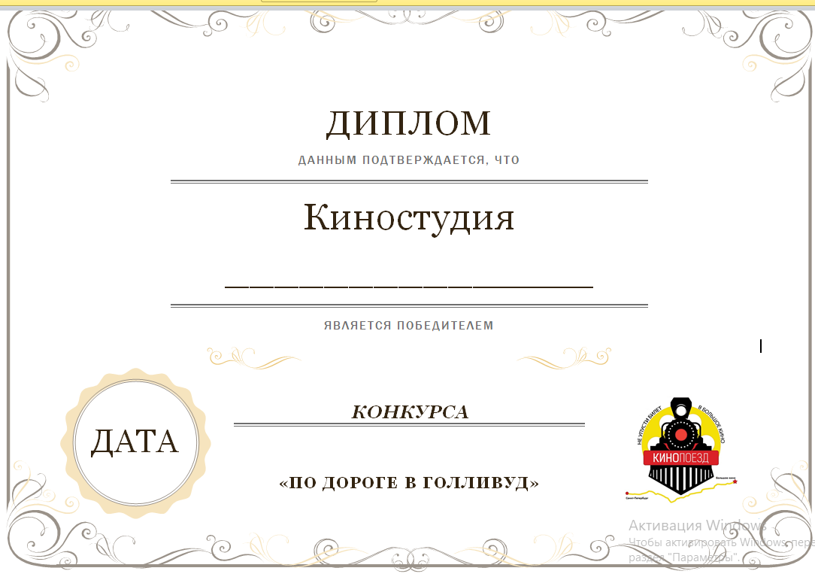

Пример задания.
Задание для конкурса звукорежиссеров.

ТИХО

ИДЁТ ЗАПИСЬ

Время: 3 минуты
Участнику читается текст (или он вытягивает бумажку?).Первый раз текст прочитывается для него, а затем повторяется ,но уже в озвучке участника (участник озвучивает все действия ,которые происходят в тексте )
- Дорогие звукооператоры! Итак, настал Ваш час. Вам нужно продемонстрировать свои умения работать со звуком. Вам будет прочитан текст, все действия в котором вы должны будете озвучить
ТЕКСТЫ:
- Ранее утро. Доктор Айболит сидит в комнате в кресле-качалке. Кресло жалобно поскрипывает. Ласково похрюкивая, в комнату входит свинка. Айболит нежно почёсывает ей брюшко. Свинка повизгивает от удовольствия . Мерно постукивает дятел. Шипящим шёпотом попугай Карудо выпрашивает сахар. Звенит звонок в дверь . Доктор Айболит надевает тапочки и ,шаркая ногами ,идёт открывать дверь .
- Утро. На обочине дороге резко тормозит автомобиль. Из проколотой шины резко со свистом выходит воздух. Хлопнув дверью, из машины вылезает водитель. Слышится шум работающего двигателя . Неожиданно из машины издаётся плач ребёнка. Мимо проносится грузовик . Водитель берёт насос и накачивает колесо .
- Вечер. За кулисами цирка слышится бурные аплодисменты . Зарычали тигры, Раздался крик дрессировщика . Слон неожиданно наступает на ногу смотрителю. Слышен звук сирена скорой помощи. Раздаётся нечеловеческий хохот клоуна.
- Ночь . В деревне Кантемировке тихо. Стрекочут кузнечики . Завывает ветер. Прокукарекал петух. Тут же залаяли собаки. Им в ответ закудахтали куры в курятнике . Послышался звук шагов . Скрипнула калитка . Снова залаяли собаки.

